Planificadores Sistemas Operativos

Windows

El planificador de windows utiliza un sistema multi-cola ordenadas por prioridades.

El planificador utiliza Round Robin para recorrer las distintas colas y tiene un quantum fijo que por defecto valdrá 2 o 12, dependiendo de si el sistema es para un servidor o para un usuario.

Linux

Linux posee un mapa de 140 bits, los cuales, cada bit pueden implementar distintas estructuras de planificación dependiendo de la prioridad, dichas estructuras son FIFO Y Round Robin, ambas estrutucturas son para tiempo Real. También usa otra estructura pero esta no es una genérica, si no que es una hecha, específica para linux, que usa dos colas y cuantums.

MAC

Está basada en 4 listas de ejecucicón, la cuál, cada una tiene una prioridad distinta, utiliza el planificador SCHED_OTHER, que es como una mezcla entre prioridad y quantums, algo parecido entre FIFO y Round Robin, dependiendo de la prioridad que tenga la tarea

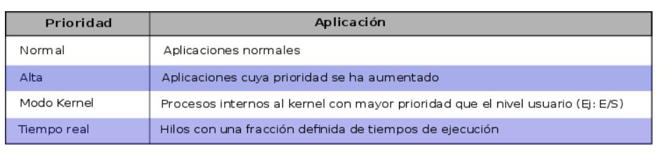

WEBGRAFÍA

Universidad de sevilla :
https://1984.lsi.us.es/wiki-ssoo/index.php/Planificadores_de_sistemas_operativos_existentes

